Вы с группой студентов из Самарской области выехали в Пензу на масштабное мероприятие, включающее общение с работодателями по месту размещения производств. По городу вы передвигаетесь на микроавтобусе. С руководством сети заправок «Кузнецкрегионгаз» вы встречались на заправке, расположенной недалеко от улицы Терновского. После окончания встречи вашей группе нужно забрать одного участника группы, который будет вас ожидать на ул. Рябова напротив дома №9, и другого, который будет вас ждать на пересечении улиц Терешковой и Ивановской.
Изучите карту и ответьте на вопросы.

- Сможет ли микроавтобус проехать к дому №9 по ул. Рябова по ул. Гомельской напрямую, миную дворовые проезды?
_____________

- По каким улица пройдет маршрут микроавтобуса от ул. Рябова, 9 до перекрестка улиц Терешковой и Ивановской?
_____________________________________________________________________________
_____________________________________________________________________________

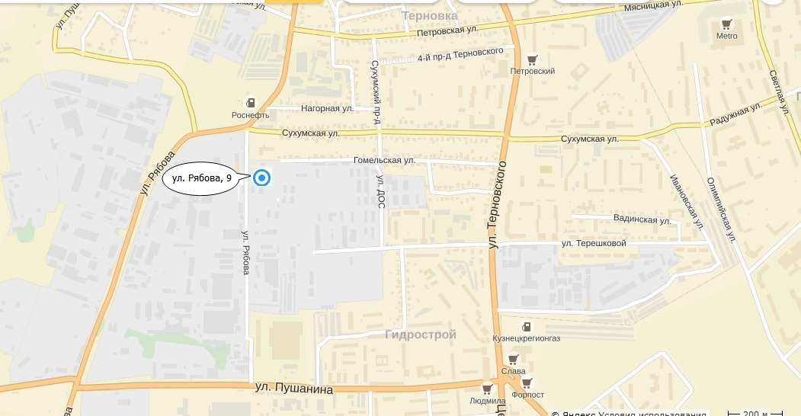

Инструмент проверки
- Не сможет \ Нет.
- Рябова, Сухумская, Ивановская / Рябова, Пушанина, Терновского, Терешковой

За каждый правильный ответ 1 балл
Максимальный балл 2 балла

